认证审核报告审批页
项目编号 | 0068-2020
受审核方名称 | 大庆市保通机械制造有限公司
注册地址 | 黑龙江省大庆市让胡路区喇嘛甸镇富兴牧业小区
经营地址 | 黑龙江省大庆市让胡路区喇嘛甸镇富兴牧业小区
审核类型 | MMS：监督第1次
认证范围 | MMS:管道配件（金属波纹膨胀节、金属波纹软管、过滤器、绝缘接头、除污器、混合器、柔性止水器）及补偿器（保温球型补偿器、全密封保温双向套筒补偿器、矩形补偿器、柔性止水补偿器）的加工
服务认证等级（适用时） | □十星级□九星级 □八星级 □七星级 □六星级  □五星级 □四星级 □三星级 □达标级
评审人员签字 | 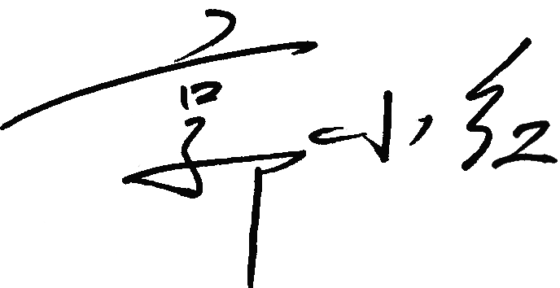
认证决定结论 | ■案卷符合要求，可以认证注册/保持  □案卷不符合要求，不可以认证注册/保持
认证决定人员签字 |  | 日期 | 2021-06-21
机构总经理审批意见 | ■认证流程符合要求，可以认证注册/保持  □认证流程不符合要求，不可以认证注册/保持
总经理签字 | 

